Ceylan Özgün Özçelik İlk Filmi KAYGI İçin Destek Bekliyor!

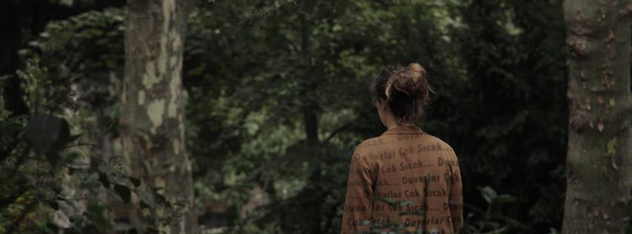

10 yıl boyunca alternatif ve bağımsız çizgisiyle sinemaseverlerin beğenisini kazanan sinema programı En Heyecanlı Yeri’nin mimarı Ceylan Özgün Özçelik ilk uzun metrajlı filmi KAYGI için sete çıkmaya hazırlanıyor. Film ekibi çekimlere başlamadan önce son yıllarda oldukça yaygınlaşan kitlesel fonlama platformlarından Fongogo’da filmin hayata geçmesi için kampanya başlattı.

Unutma - unutturma temalı KAYGI, geçmişini hafızasında arayan bir medya çalışanının öyküsünü anlatıyor. Filmin başrolünü Galip Derviş’in yıldızı Algı Eke üstleniyor. Filmde ayrıca Kadir Çermik, Nazan Kesal, Saygın Soysal ve Taner Birsel gibi Türkiye sinemasının önemli isimleri de yer alıyor.

Filmin görüntü yönetmenliğini Dünya prömiyerini Sundance Film Festivali’nde yapan ve elliden fazla ödül kazanan gerilim Karabasan / The Babadook filminde imzası olan Radek Ładczuk üstleniyor.

Derviş Zaim filmlerinin ve bu yıl Cannes'da prömiyerini yapan Mustang’in yürütücü yapımcısı İstanbul Film Prodüksiyon’un (İFP) yapımcılığını üstlendiği psikolojik gerilim KAYGI’nın ortak yapımcıları Filmada’nın kurucusu Armağan Lale ve filmin yönetmeni Ceylan Özgün Özçelik. Kültür Bakanlığı destekli film, yazım aşamasında !f Istanbul Sundance Senaryo Lab ve New Directors FEST Pitching Forum’a seçilmişti.

Ön yapım aşaması devam eden KAYGI’nın hayata geçmesi için kitlesel fonlama platformu Fongogo’da kampanya başlatan film ekibi desteğinizi bekliyor.

Fongogo’dan destekte bulunmak için: http://www.fongogo.com/p/kaygi-sinema-filmi
KAYGI filmin sosyal medya hesapları
https://twitter.com/kaygi_inflame
https://www.facebook.com/Kaygi.Inflame
https://instagram.com/kaygi_inflame/

İletişim: medya GaGa
basin@medyagaga.com

